淡江高級中學106學年度高二探索成長營行程
主要探索課程分析
第一天:107/5/16日(星期三)
第一案:淡水→草嶺古道登山健行/荒野探索/大里→宜蘭火車站4032/4184車次→火車運輸→花蓮火車站→花蓮市區探索→晚餐→鳳林→兆豐休閒農場→編織溫馨窩(小木屋)→夜間探索→人員管制
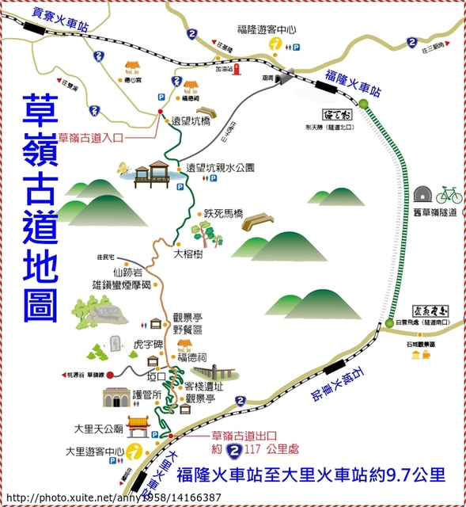
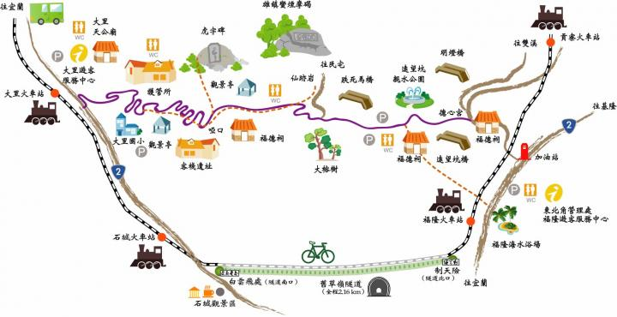

宿:兆豐休閒農場小木屋
第二案:淡水→上午林美石磐步道/定向越野探索活動/下午蘇澳南方澳情人灣沙灘團體活動或武荖坑風景區團體活動→蘇澳新火車站4032/4184車次→火車運輸→花蓮火車站→花蓮市區探索→晚餐→鳳林→兆豐休閒農場→編織溫馨窩(小木屋)→夜間探索→人員管制
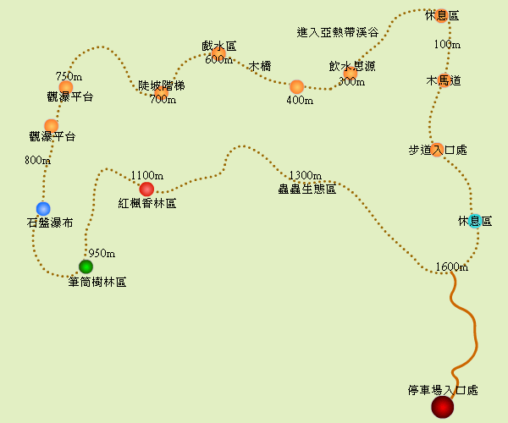
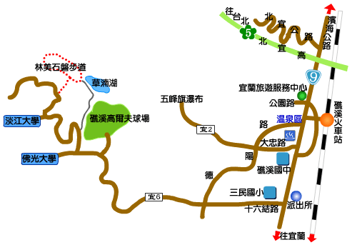

宿:兆豐休閒農場小木屋
第二天:107/5/17日(星期四)
兆豐休閒農場→早餐→瑞穗泛舟中心→秀姑巒溪泛舟→長虹橋→晚餐→虔敬聚會→兆豐休閒農場→花蓮之夜
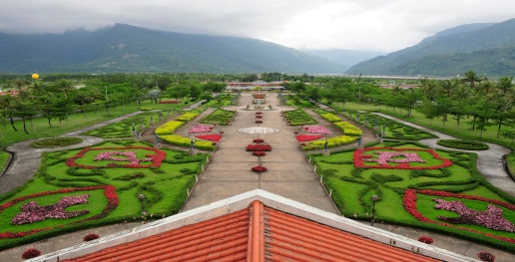
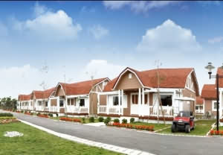
宿:兆豐休閒農場小木屋
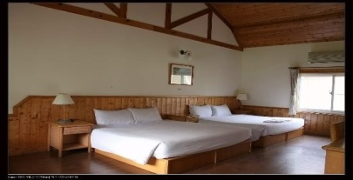

第三天:107/5/18日(星期五)
兆豐休閒農場→整理行囊→早餐→花蓮遠雄海洋世界參訪→花蓮城市探索→花蓮火車站→4207/4033列車→冬山火車站→專車→淡水
預備案(中部地區)
第一天:107/5/16日(星期三)或麗寶樂園:馬拉灣水上世界
淡水→國道風光→地震博物館→(午餐)→桃米生態村農村定向越野探索體驗→頭社活盆地探索→日月潭地區飯店→晚餐→虔進聚會/成年禮
宿:日月潭地區飯店(或其他)
第二天:107/5/17日(星期四)
日月潭地區飯店(或其他)→早餐→區分二大單元→1.日月潭單車環湖之旅2.聖愛營地獨木舟/水上趣味競賽*上下午調換→晚餐→淡江日月潭之夜
宿:日月潭地區飯店(或其他)
第三天:107/5/18日(星期五)
日月潭地區飯店→早餐→日月潭纜車/九族文化村→午餐自理→國道風光→淡水

